Областное государственное бюджетное учреждение
«Белгородский региональный центр оценки качества образования»

Аналитическая справка
по результатам диагностического обследования
готовности первоклассников общеобразовательных учреждений Белгородской области
к школьному обучению в 2013-2014 учебном году

Белгород, 2013 год

СОДЕРЖАНИЕ

Общая информация .......................................................................................……………………3

Статистика результатов мониторингового исследования

«Оценка готовности учащихся 1-х классов общеобразовательных

учреждений области к обучению в школе»……………………………………………………4
Анализ качества выполнения заданий ………………………………………………………....5
Анализ результатов выполнения отдельных заданий………………………………………....6
Выводы…………………………………………………………………………………………....8
Рекомендации……………………………………………………………………………………..9
Приложение 1 «Уровни готовности первоклассников
(результаты диагностики первоклассников, посещавших ДОУ)…………………………….12
Приложение 2 «Результаты диагностики первоклассников
«Соотношение первоклассников, посещавших и не посещавших ДОУ»…………………...13
Приложение 3
«Уровни готовности первоклассников»……………………………………………………….14
Приложение 4
«Уровни готовности первоклассников
(результаты диагностики первоклассников, не посещавших ДОУ)»………………………..15
Приложение 5
«Результаты диагностики первоклассников, посещавших ДОУ»……………………………16
Приложение 6
«Результаты диагностики первоклассников, не посещавших ДОУ»…………………………17

Согласно приказу департамента образования Белгородской области
от13 сентября 2013 года № 2228 «О проведении мониторингового исследования «Оценка готовности учащихся 1-х классов общеобразовательных учреждений области к обучению в школе»с 30 сентября по 04 октября 2013 года в общеобразовательных учреждениях Белгородской области была проведена педагогическая диагностика готовности первоклассников к школьному обучению.
Цель проведения диагностики – получение информации об уровне сформированности у первоклассников предпосылок к овладению учебной деятельностью (в том числе об уровне сформированности предпосылок к освоению познавательных и регулятивных универсальных учебных действий, лежащих в основе умения учиться), к обучению грамоте и математике.
Диагностическая работа составлена на основе материалов для проведения стартовой диагностики первоклассников Московского центра оценки качества образования, материалов педагогической диагностики Е.Э. Кочуровой,
М.И. Кузнецовой.
Предложенные для определения готовности детей к школе задания максимально учитывают особенности и возможности 6-7-летних детей, обеспечивают адекватное понимание детьми их содержания, опираются на имеющийся у них реальный опыт и не зависят от уровня сформированности навыков чтения и письма.
В содержание диагностической работы было включено 8 заданий, в ходе выполнения которых определялись:
- уровень владения основными компонентами деятельности (восприятием цели, планированием деятельности, выбором средств для её достижения, выполнением деятельности в соответствии с поставленной целью, самоконтролем и в случае необходимости коррекцией сделанного); уровень её произвольности;
- уровень интеллектуальной готовности: элементарное владение мыслительными механизмами (анализом, синтезом, сравнением, обобщением); способность к использованию знаний и умений в новых условиях; умение переключаться с одного найденного решения на поиск другого;
- уровень развития фонетического слуха, умение перекодировать, графические навыки, владение предчисловыми представлениями («мало», «много», «столько же», «больше на…», «меньше на…»), представление о счёте, упорядочивании, геометрических фигурах.
Формирование данных показателей готовности к обучению в школе предусмотрено всеми программами дошкольного и предшкольного образования, реализуемыми в дошкольных образовательных учреждениях Белгородской области.
Для проведения диагностического обследования готовности первоклассников к обучению в школе в 2013-2014 учебном году использован обновленный диагностический инструментарий и шкала перевода набранных детьми за выполнение заданий баллов в уровни готовности.
В результате анализа предоставленной из территорий информации об итогах проведения педагогической диагностики установлено следующее.
Всего в первые классы общеобразовательных учреждений Белгородской области в 2013-2014 учебном году зачислено 14941обучающихся, что на 941 человек больше, чем в 2012-2013 учебном году.
В ходе мониторинга было обследовано 14177первоклассников (94,89% от их общего количества). Из них посещали дошкольные образовательные учреждения – 12336 школьников(87,02%), не посещали – 1841 (12,98%).По сравнению с 2012-2013 учебным годом охват детей дошкольным образованием на базе дошкольных образовательных учреждений увеличился на 0,95% (в 2012-2013 учебном году -11525 человек, 86,07%).
Выше среднего показателя по области охват дошкольным образованием детей старшего дошкольного возраста наблюдается в городе Белгороде (91,54%), Губкинском районе (91,53%), Чернянском районе (91,49%), Краснояружском районе (90,85%).
Наибольшее количество детей, не посещающих дошкольные образовательные учреждения, отмечается в Прохоровском районе (28,27%), Красногвардейском районе (23,19%), Волоконовском районе (21,82%), Корочанском районе (20,49%).
В целом по итогам педагогической диагностики общий уровень подготовки первоклассников Белгородской областик обучению в школе является необходимым и достаточным для успешного обучения на уровне начального общего образования.
Высокий уровень сформированности предпосылок к успешному обучению показали 3994 первоклассника (28,1%), что на 2,2% выше соответствующего показателя 2012-2013 учебного года. Из них 3683 ребёнка (29,96%) посещали детский сад, 311 (16,89%) – не посещали ДОУ.
Наибольшее количество первоклассников из числа посещавших ДОУ
с высоким уровнем готовности (среднее по области – 29,86%) обучается в восьми территориях Белгородской области (в 2012-2013 учебном году таких территорий было 9):Вейделевский район (42%), город Белгород (37,88%), Чернянский район (36,54%), Валуйский район (34,74%), Борисовский район (33,49%),Губкинский район (32,62%,), Старооскольский городской округ (32,62%),
По сравнению с результатами диагностики 2012-2013 учебного года количество детей с высоким уровнем готовности к обучению в школе увеличилось в Вейделевском районе (на 17,29%), Шебекинском районе (на 14,64%), городе Белгороде (на 12,14%),Волоконовском районе (на 7,2%), Губкинском районе (на 6,5%), Валуйском районе (на 4,84%),Старооскольском городском округе (на 4,49%), Краснояружском районе (на 3,92%), Борисовском районе (на 3,59%).
Стабильные результаты демонстрируют первоклассники Грайворонского района (16,24% в 2013-2014 учебном году/16,47% в 2012-2013 учебном году), Прохоровского района (18,82%/17,72%), Ракитянского района (16,67%/15,02%), Яковлевского района (20,64%/19,12%).
Значительно снизилось по сравнению с 2012-2013 учебным годом количество детей с высоким уровнем готовности в Белгородском районе (на 11,53%), Ивнянском районе (на 4,02%), Корочанском районе (на 14,7%), Красненском районе (на 12,8%), Красногвардейском районе (на 8,96%), Ровеньском районе (на 16%),Чернянском районе (на 12,59%). Следует отметить, что в 2012-2013 учебном году Ровеньский, Белгородский, Корочанский районы были в числе лидеров по показателю количества детей с высоким уровнем готовности к обучению в школе.
Средний по области показатель количества детей с низким и ниже среднего уровнями готовности к школе составляет 9,8%.Наибольшее количество первоклассников, показавших низкий и ниже среднего уровни готовности к школьному обучению, поступило в общеобразовательные учреждения Красненского района (27,76%), Алексеевского района (24,85%), Корочанского района (22,2%), Краснояружского района (20,11%), Ровеньского района (21,39%). Наименьшее – в школы Борисовского района (2,91%), Чернянского района (4,65%), города Белгорода (5,88%).
Среди первоклассников, не посещавших дошкольные образовательные учреждения, количество детей с низким и ниже среднего уровнями готовности составляет 25,31%, что в 2,6 раза больше соответствующего показателя для детей, посещавших ДОУ. В Красненском районе 66,67% от общего количества детей, не посещавших дошкольные образовательные учреждения, по результатам диагностики показали низкий и ниже среднего уровни готовности, в Краснояружском районе – 57,14%, в Волоконовском районе – 45,46%, в Ракитянском районе – 39,35%, в Прохоровском районе – 37,31%, в Корочанском районе – 33,35%, в Ровеньском – 33,33%. Данный факт свидетельствует об отсутствии в территориях системной и целенаправленной работы по подготовке к школе детей, не посещающих дошкольные образовательные учреждения.

По результатам анализа качества выполнения заданий средний балл по области составил2,86 балла для детей, посещавших ДОУ, и 2,32 балла для первоклассников, не посещавших ДОУ. Успешность выполнения заданий диагностической работы детьми, посещавшими ДОУ, составила 71,5%, не посещавшими –58%,что свидетельствует в целом о среднем уровне готовности первоклассников к школьному обучению (приложение №4,5).
По сравнению с 2012-2013 учебным годом успешность выполнения диагностической работы в целом по области снизилась на 7,75% и составила 64,75%. Общее снижение показателя успешности объясняется довольно низкими результатами выполнения диагностической работы первоклассниками, не посещавшими дошкольные образовательные учреждения.
Превышение среднего показателя качества выполнения заданий диагностической работы детьми, посещавшими ДОУ, наблюдается в Валуйском районе (3,18), Ивнянском районе (3,05), Ракитянском районе (3,01), Старооскольском городском округе (3.14), Чернянском районе (3,21), городе Белгороде (3,21). По сравнению с 2012-2013 учебным годом количество территорий, превысивших средний по области показатель успешности, снизилось на 3.

Анализ результатов выполнения отдельных заданий позволил установить следующее.
Наиболее успешно первоклассники, посещавшие дошкольные образовательные учреждения, справились с заданиями №8 (средний балл 3,31, успешность – 82,75%), №3 (средний балл - 3,00, успешность – 75%), №6 (средний балл – 2,94, успешность – 73,5), №7 (средний балл 2,89, успешность – 72,25).
Назначение задания №8 (методика Е.Э. Кочуровой, И. Кузнецовой): выявить уровень сформированностиумения выбрать и выполнить операции сложения и вычитания; соответственно правильному пониманию текста задачи перейти от числа к соответствующему конечному множеству предметов (кружков, квадратов). Данные умения являются основой формирования предметных математических умений и знаково-символической деятельности младших школьников (умение читать графический язык, работать со схемами, таблицами, графиками, моделями, познавательные УУД). Наиболее успешно с этим заданием справились первоклассники Валуйского района (средний балл 3,74 / успешность 93,5%), Вейделевского района (3,67/91,75%), Волоконовского района (3,57/89,25%), Борисовского района (3,53/88,25%), Ивнянского района (3,46/86,5%), города Белгорода (3,5/87,5%), Старооскольского городского округа (3,48/87%). Вызвало затруднения данное задание у первоклассников Новооскольского района (2,73/68,25%), Яковлевского района (2,80/70%), Ровеньского района (2,95/73,75%).
Назначение задания№3 («Рисование бус», адаптированная методика И.И. Аргинской): выявить количество условий, которые может удержать ребёнок в процессе деятельности при восприятии задания на слух. В целом выполнение данного задания позволяет выявить уровень ориентировки ребёнка на сложную систему требований, моделирующую процесс школьного обучения.
Значительно превысили средний по области показатель успешности выполнения данного задания первоклассники Валуйского района (3,28/82%), Вейделевского района (3,32/83%), Ивнянского района (3,21/80,25%),Красненского района (3,28/82%), Ракитянского района (3,20/80%), Чернянского района (3,32/83%). Ниже среднего показатель успешности данного задания в Новооскольском районе (2,34/58,5%), Ровеньском районе (2,35/58,75%), Яковлевском районе (2,40/60%).
Назначение задания №6 («Чтение схем слов», методика Н.В. Нечаевой): выявить умение осуществлять звуковой синтез и соотносить письменный код со звуковым (перекодирование, но обратное тому, что делает ученик при диктанте). Умение осуществлять звуковой синтез лежит в основе важнейшего универсального учебного действия – чтения. Наиболее успешно с выполнением данного задания справились первоклассники города Белгорода (3,40/85%), Чернянского района (3,26/81,5%), Старооскольского городского округа (3,28/82%), Валуйского района (3,28/82%). Значительно ниже среднего по области показателя результаты выполнения данного задания в Краснояружском районе (2,19/54,75%).
Назначение задания №7(«Упорядочивание», методика И.И. Аргинской): выявить уровень начальных математических представлений детей о счёте предметов и уровень сформированности умения упорядочивать. Выше среднего по области показатель успешности выполнения данного задания в городе Белгороде (3,30/82,5%), Старооскольском городском округе (3,29/82,25%), Валуйском районе (3,24/81%). Ниже среднего – в Корочанском районе (2,25/56,25%),Ровеньском районе (2,38/59,5%), Яковлевском районе (2,30/57,5%).
Назначение задания №1 («Продолжи узор», адаптированная методика
Н.Я. Семаго, М.М. Семаго): выявить особенности тонкой моторики и произвольного внимания (удержание как самой инструкции, так и двигательной программы), умения работать самостоятельно в режиме фронтальной инструкции. Данные умения являются основой для формирования регулятивных учебных действий младших школьников.
Выполнение задания предполагает одновременное следование в своей работе образцу (даётся задание продолжить узор) и правилу (оговаривается условие: нельзя отрывать карандаш от листа бумаги). Средний по области показатель успешности выполнения данного задания составил 2,78 балла или 69,5% от максимально возможного количества баллов (4). Превысили средний по области показатель успешности выполнения данного задания первоклассники Волоконовского района (3,21/80,25%), Старооскольского района (3,14/78%), Чернянского района (3,15/78,75%). Вызвало затруднения выполнение данного задания у школьников Яковлевского района (2,20 / 55),Ровеньского района (2,35/58,75%), Новооскольского района (2,13/53,25%), Губкинского района (1,86/46,5%).
Наибольшие затруднения у обучающихся 1-х классов, посещавших дошкольные образовательные учреждения, вызвало выполнение заданий №№2,5(средний балл 2,67, процент успешности - 66,75%) и №4 (средний балл – 2,66, процент успешности – 66,5%).
Назначение задания №2(«Графический диктант», адаптированная методика Д.Б. Эльконина): выявить уровень сформированности умения внимательно слушать и точно выполнять указания взрослого, правильно воспроизводить на листе бумаги заданное направление линии, самостоятельно действовать по указанию взрослого. Наиболее высокие результаты при выполнении данного задания продемонстрировали обучающиеся из города Белгорода (3,20/80%), Чернянского района (3,18/79,5%), Старооскольского городского округа (3,10/77,5%), Вейделевского района (3,06/76,5%). Вызвало затруднения выполнение данного задания у первоклассников Новооскольского района (1,92/48%),Красногвардейского района (2,16/54%).
Назначение задания №5(«Диктант», методика Н.В. Нечаевой): выявить уровень развития фонетического анализа слов, а также умения переводить звуки речи в знаки, в данном случае – в кружки (перекодирование). Владение звуковым анализом является необходимым условием формирования ведущих приемов анализа фактов языка (изменение и сравнение), умения характеризовать слово на фонетическом уровне, графических и орфографических навыков.
При выполнении данного задания превысили средний по области показатель обучающиеся из города Белгорода (3,30/82,5%), Чернянского района (3,24/81%),Старооскольского городского округа (3,14/78,5%), Валуйского района (3,10/77,5). Продемонстрировали результаты значительно ниже среднего по области первоклассники Яковлевского района (2,20/55%), Ровеньского района (2,20/55%), Новооскольского района (2,19/54,75%).
Назначение задания №4(«Раскрашивание фигур», методика Н.Я. Чутко): выявить уровень сформированности умения классифицировать наглядный материал (геометрические фигуры) по самостоятельно найденному основанию. Данное умение является основой познавательного развития младших школьников, формирования основ мыслительной деятельности – познавательных логических и интеллектуальных универсальных учебных действий. Лучшие результаты при выполнении данного задания продемонстрировали первоклассники Чернянского района (3,24/81%), Валуйского района (3,09/77,25%), Вейделевского района (3,08/77%). Самые низкие результаты - в Новооскольском районе (1,92/48%).
Первоклассники, не посещавшие дошкольные образовательные учреждения, наиболее успешно смогли справиться с заданиями №№8 (2,88/72%), №4 (2,71/67,75%). Следует обратить внимание на то, что результаты выполнения задания №4 у детей, не посещавших ДОУ, лучше, чем у первоклассников, которые посещали детский сад. Наибольшие затруднения у первоклассников, не посещавших ДОУ, вызвало задание №2(«Графический диктант»), средний балл выполнения которого составил 1,98, процент успешности – 49,5%.

Выводы:
- уровень готовности первоклассников общеобразовательных учреждений Белгородской области к школьному обучению
в 2013-2014 учебном году по результатам педагогической диагностики определяется как средний;
- полученные результаты диагностики свидетельствуют
о неоднородности как общей, так и предметной подготовки первоклассников
к школе, это необходимо учитывать при планировании конкретной деятельности учителей начальной школы;
- уровень готовности к обучению в школе у первоклассников, посещавших дошкольные образовательные учреждения, значительно выше, чем у детей, ДОУ не посещавших;
- на достаточно высоком уровне у первоклассников сформированы предпосылки формирования математических предметных умений
и представлений: умения выбрать и выполнить операции сложения и вычитания
и перейти от числа к конечному множеству предметов, умения считать
и упорядочивать предметы;
- анализ результатов педагогической диагностики позволяет выделить следующие проблемные зоны:
- низкий уровень сформированности умения работать самостоятельно
в режиме фронтальной инструкции (предпосылки формирования регулятивных
и коммуникативных УУД);
- недостаточный уровень сформированности умений воспринимать
и удерживать учебную задачу и несколько условий её выполнения (предпосылки формирования регулятивных УУД);
- недостаточный уровень сформированности умения классифицировать наглядный материал по самостоятельно найденному основанию, умения осуществлять звукобуквенный анализ и синтез (предпосылки формирования познавательных УУД);
- низкий уровень развития мелкой моторики.

Рекомендации:
Руководителям муниципальных органов управления образованием (МОУО):
- проанализировать количественные и качественные результаты педагогической диагностики готовности первоклассников к обучению в школе, выявить проблемные зоны и установить их причины, разработать рекомендации по их предупреждению и коррекции до 01.01.2014 года;
- довести информацию о результатах педагогической диагностики до сведения руководителей дошкольных образовательных учреждений
и общеобразовательных учреждений до 01.12.2013 года;
- руководителям МОУО Яковлевского, Ровеньского, Новооскольского, Корочанского районов усилить контроль качества деятельности дошкольных образовательных учреждений;
- руководителям Красненского, Краснояружского, Волоконовского, Ракитянского, Прохоровского, Борисовского, Белгородского, Корочанского, Красногвардейского районов принять меры по увеличению охвата детей старшего дошкольного возраста, не посещающих дошкольные образовательные учреждения, различными формами подготовки детей к школе;

Руководителям общеобразовательных учреждений:
- внести коррективы в планирование и содержание занятий в 1-х классах на основе анализа результатов педагогической диагностики готовности первоклассников к обучению в школе до 01.12.2013 года;
- запланировать проведение повторной педагогической диагностики первоклассников с целью получения информации о динамике успешности обучения (декабрь, май);
- организовать взаимодействие профессиональных групп педагогов общеобразовательных и дошкольных образовательных учреждений (учителей – воспитателей, психологов, логопедов) по выработке общих подходов к решению выявленных проблем и затруднений, обеспечению преемственности дошкольного и начального образования (в течение года).

Руководителям дошкольных образовательных учреждений:
- проанализировать результаты педагогической диагностики относительно выпускников ДОУ, выявить проблемные зоны в подготовке воспитанников
к обучению в школе, внести коррективы в планирование и содержание образовательной деятельности со старшими дошкольниками
до 01.01.2014 года;
- проанализировать контингент старших дошкольников, проживающих в непосредственной территориальной близости от ОУ (в микрорайоне школы), выявить детей старшего дошкольного возраста, не посещающих ДОУ, принять меры по охвату данной категории детей различными формами подготовки к школе;
- организовать взаимодействие профессиональных групп педагогов общеобразовательных и дошкольных образовательных учреждений (учителей – воспитателей, психологов, логопедов) по выработке общих подходов к решению выявленных проблем и затруднений, обеспечению преемственности дошкольного и начального образования (в течение года).

Педагогам дошкольных образовательных учреждений:
- ориентироваться в практической деятельности на формирование интегративных качеств личности выпускника детского сада, в основе которых – высокий уровень сформированности предпосылок к освоению универсальных учебных действий (реализация ФГТ к структуре основной общеобразовательной программы ДОУ);
- сместить акценты образовательной деятельности с формирования готовности к усвоению предметных знаний, умений и навыков (чтение, письмо, счёт) на общее развитие личности дошкольника.

Учителям начальных классов:
- использовать результаты педагогической диагностики для выстраивания индивидуальных траекторий обучения и развития первоклассников
(в течение года);
- особое внимание уделить детям с низким уровнем готовности к обучению:
- у таких школьников, как правило, не сформированы предпосылки учебной деятельности, и учителю необходимо очень осторожно и постепенно вводить стандартную для школы систему отношений, чтобы у детей не возникла школьная дезадаптация. При этом основное внимание должно уделяться не обучению конкретным навыкам (чтения, счёта и письма), а развитию произвольности внимания, умения воспринимать и чётко выполнять указания взрослого, принимать поставленную задачу, учитывать заданную систему условий и т. п.;
- особо низкие результаты выполнения всех диагностических заданий нередко служат предвестником трудностей в овладении математикой (речь идёт не столько об арифметических операциях, сколько об умении решать учебно-практические и учебно-познавательные задачи). Надо проследить за тем, понимает ли такой ребёнок условия задачи, приложить специальные усилия для обучения его планированию своих действий по её решению. Для развития планирования действий таким детям полезны занятия конструированием (например, собирание моделей из конструктора LEGO, воспроизведение построек из строительного материала по образцу и т. п.);
- низкие результаты выполнения заданий №№ 2,4,5 указывают на то, что следует очень тщательно проработать с ребёнком пропедевтический этап обучения. Таким ученикам будут полезны дополнительные занятия по фонематическому анализу слов, развитию фонематического слуха. Рекомендуется проведение дополнительной диагностики с применением других методик. При повторном выявлении проблемной зоны необходимо направить родителей на консультацию к невропатологу и логопеду.

Приложение 1
Уровни готовности первоклассников
(результаты диагностики первоклассников, посещавших ДОУ)
Муниципалитет | Всего первоклассников | Всего обследовано | Результаты диагностики первоклассников, посещавших ДОУ
 |  |  | % обследованных | Кол-во детей, посещавших ДОУ | % от обследованных | Кол-во детей, продемонстрировавших уровни готовности:
 |  |  |  |  |  | низкий (0-8 баллов) | % | ниже среднего (9-15 баллов) | % | средний (16-22 баллов) | % | выше среднего (23-28 баллов) | % | высокий (29-32 баллов) | %
Алексеевский район | 544 | 522 | 95,96 | 451 | 86,39 | 21 | 4,66 | 55 | 12,19 | 122 | 27,05 | 171 | 37,92 | 82 | 18,18
Белгородский район | 1265 | 1193 | 94,31 | 1007 | 84,41 | 19 | 1,89 | 93 | 9,23 | 277 | 27,51 | 368 | 36,54 | 250 | 24,83
Борисовский район | 256 | 239 | 93,36 | 206 | 86,19 | 1 | 0,48 | 5 | 2,43 | 46 | 22,33 | 85 | 41,26 | 69 | 33,49
Валуйский район | 639 | 601 | 94,05 | 498 | 82,86 | 11 | 2,21 | 31 | 6,22 | 97 | 19,48 | 186 | 37,35 | 173 | 34,74
Вейделевский район | 212 | 208 | 98,11 | 169 | 81,25 | 0 | 0 | 11 | 6,51 | 32 | 18,93 | 55 | 32,54 | 71 | 42,01
Волоконовский район | 276 | 252 | 91,30 | 197 | 78,17 | 5 | 2,54 | 33 | 16,75 | 46 | 23,35 | 77 | 39,09 | 36 | 18,27
Губкинскийгородской округ | 1057 | 1015 | 96,03 | 929 | 91,53 | 16 | 1,72 | 54 | 5,81 | 196 | 21,10 | 360 | 38,75 | 303 | 32,62
Грайворонский район | 259 | 241 | 93,05 | 197 | 81,74 | 9 | 4,57 | 21 | 10,66 | 58 | 29,44 | 77 | 39,09 | 32 | 16,24
Ивнянский район | 201 | 200 | 99,50 | 172 | 86 | 7 | 4,07 | 21 | 12,21 | 45 | 26,16 | 68 | 39,53 | 31 | 18,02
Корочанский район | 338 | 322 | 95,27 | 256 | 79,50 | 11 | 4,30 | 46 | 17,97 | 74 | 28,91 | 74 | 28,91 | 51 | 19,92
Красненский район | 99 | 97 | 97,98 | 85 | 87,63 | 5 | 5,88 | 18 | 21,18 | 25 | 29,41 | 21 | 24,71 | 16 | 18,82
Красногвардейский район | 360 | 345 | 95,83 | 265 | 76,81 | 10 | 3,77 | 27 | 10,19 | 94 | 35,47 | 95 | 35,85 | 39 | 14,72
Краснояружский район | 157 | 153 | 97,45 | 139 | 90,85 | 4 | 2,88 | 24 | 17,23 | 50 | 35,97 | 48 | 34,53 | 13 | 9,35
Новооскольский район | 427 | 400 | 93,68 | 339 | 84,75 | 5 | 1,47 | 29 | 8,55 | 83 | 24,48 | 151 | 44,54 | 71 | 20,94
Прохоровский район | 245 | 237 | 96,73 | 170 | 71,73 | 3 | 1,76 | 16 | 9,41 | 67 | 39,41 | 52 | 30,59 | 32 | 18,82
Ракитянский район | 346 | 325 | 93,93 | 264 | 81,23 | 11 | 4,17 | 32 | 12,12 | 86 | 32,57 | 91 | 34,47 | 44 | 16,67
Ровеньский район | 231 | 220 | 95,24 | 187 | 85 | 10 | 5,35 | 30 | 16,04 | 53 | 28,34 | 52 | 27,81 | 42 | 22,46
Старооскольскийгородской округ | 2607 | 2495 | 95,70 | 2192 | 87,86 | 34 | 1,55 | 135 | 6,16 | 453 | 20,67 | 855 | 39,00 | 715 | 32,62
Чернянский район | 347 | 329 | 94,81 | 301 | 91,49 | 4 | 1,33 | 10 | 3,32 | 70 | 23,25 | 107 | 35,55 | 110 | 36,54
Шебекинский район | 796 | 761 | 95,60 | 666 | 87,52 | 16 | 2,40 | 71 | 10,66 | 158 | 23,72 | 219 | 32,89 | 202 | 30,33
Яковлевский район | 589 | 547 | 92,87 | 465 | 85,01 | 8 | 1,72 | 51 | 10,97 | 145 | 31,18 | 165 | 35,48 | 96 | 20,64
Белгород | 3690 | 3475 | 94,17 | 3181 | 91,54 | 36 | 1,13 | 151 | 4,75 | 539 | 16,94 | 1250 | 39,29 | 1205 | 37,88
ИТОГО ПО ОБЛАСТИ | 14941 | 14177 | 94,89 | 12336 | 87,02 | 246 | 1,99 | 964 | 7,81 | 2816 | 22,83 | 4627 | 37,51 | 3683 | 29,86
Приложение 2
Результаты диагностики первоклассников

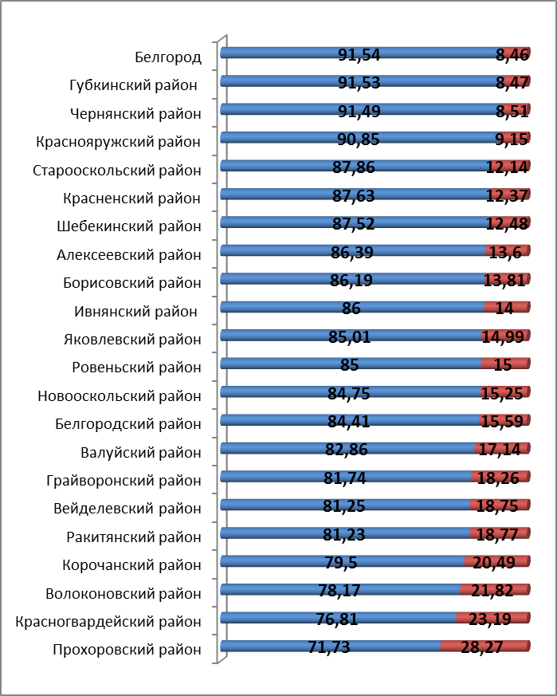Соотношение первоклассников, посещавших и не посещавших ДОУ

Приложение 3
Уровни готовности первоклассников
Результаты диагностики первоклассников, посещавших ДОУ Результаты диагностики первоклассников, не посещавших ДОУ
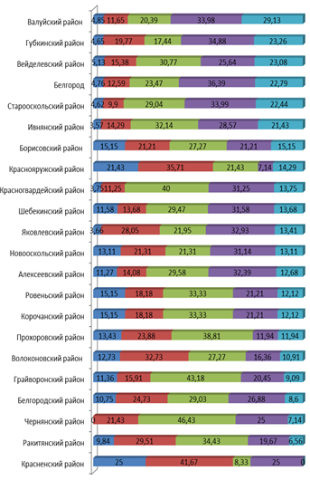
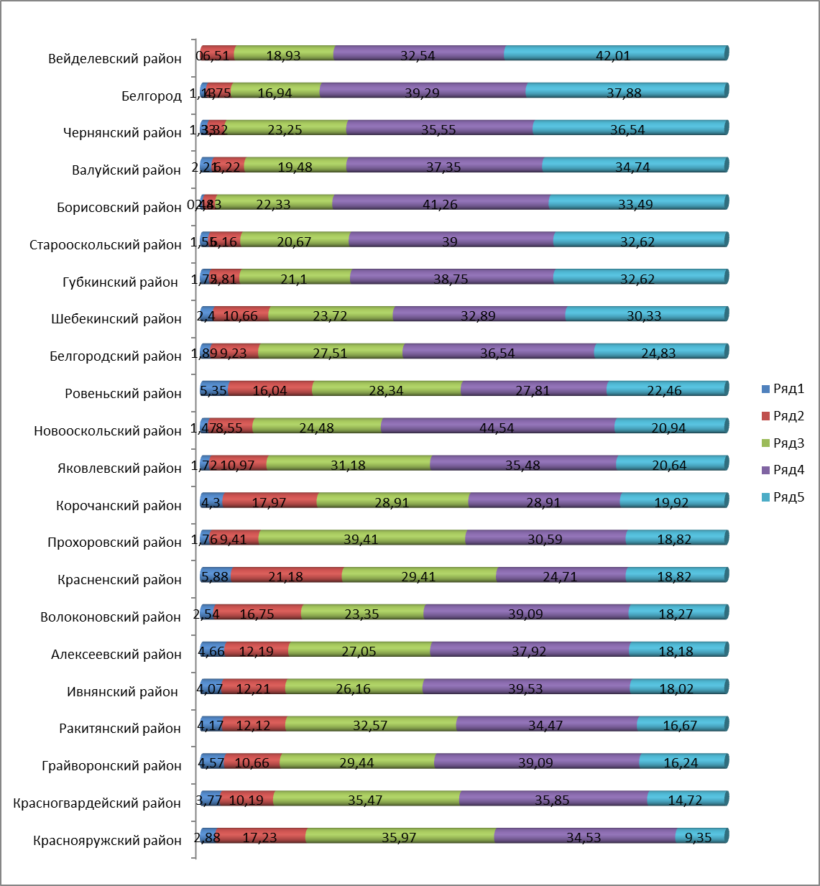
Низкий

Ниже среднего

Средний

Выше среднего

Высокий

Низкий

Ниже среднего

Средний

Выше среднего

Высокий
Приложение 4
Уровни готовности первоклассников
(результаты диагностики первоклассников, не посещавших ДОУ)
№ | Муниципалитет | Всего первоклассников | Всего обследовано | % | Результаты диагностики первоклассников, не посещавших ДОУ
 |  |  |  |  | Кол-во детей, не посещавших ДОУ | % от обследованных | Кол-во детей, продемонстрировавших уровни готовности:
 |  |  |  |  |  |  | низкий (0-8 баллов) | % | ниже среднего (9-15 баллов) | % | средний (16-22 баллов) | % | выше среднего (23-28 баллов) | % | высокий (29-32 баллов) | %
 | Алексеевский район | 544 | 522 | 95,96 | 71 | 13,60 | 8 | 11,27 | 10 | 14,08 | 21 | 29,58 | 23 | 32,39 | 9 | 12,68
 | Белгородский район | 1265 | 1193 | 94,31 | 186 | 15,59 | 20 | 10,75 | 46 | 24,73 | 54 | 29,03 | 50 | 26,88 | 16 | 8,60
 | Борисовский район | 256 | 239 | 93,36 | 33 | 13,81 | 5 | 15,15 | 7 | 21,21 | 9 | 27,27 | 7 | 21,21 | 5 | 15,15
 | Валуйский район | 639 | 601 | 94,05 | 103 | 17,14 | 5 | 4,85 | 12 | 11,65 | 21 | 20,39 | 35 | 33,98 | 30 | 29,13
 | Вейделевский район | 212 | 208 | 98,11 | 39 | 18,75 | 2 | 5,13 | 6 | 15,38 | 12 | 30,77 | 10 | 25,64 | 9 | 23,08
 | Волоконовский район | 276 | 252 | 91,3 | 55 | 21,82 | 7 | 12,73 | 18 | 32,73 | 15 | 27,27 | 9 | 16,36 | 6 | 10,91
 | Губкинскийгородской округ | 1057 | 1015 | 96,03 | 86 | 8,47 | 4 | 4,65 | 17 | 19,77 | 15 | 17,44 | 30 | 34,88 | 20 | 23,26
 | Грайворонский район | 259 | 241 | 93,05 | 44 | 18,26 | 5 | 11,36 | 7 | 15,91 | 19 | 43,18 | 9 | 20,45 | 4 | 9,09
 | Ивнянский район | 201 | 200 | 99,5 | 28 | 14 | 1 | 3,57 | 4 | 14,29 | 9 | 32,14 | 8 | 28,57 | 6 | 21,43
 | Корочанский район | 338 | 322 | 95,27 | 66 | 20,49 | 10 | 15,15 | 12 | 18,18 | 22 | 33,33 | 14 | 21,21 | 8 | 12,12
 | Красненский район | 99 | 97 | 97,98 | 12 | 12,37 | 3 | 25 | 5 | 41,67 | 1 | 8,33 | 3 | 25 | 0 | 0
 | Красногвардейский район | 360 | 345 | 95,83 | 80 | 23,19 | 3 | 3,75 | 9 | 11,25 | 32 | 40 | 25 | 31,25 | 11 | 13,75
 | Краснояружский район | 157 | 153 | 97,45 | 14 | 9,15 | 3 | 21,43 | 5 | 35,71 | 3 | 21,43 | 1 | 7,14 | 2 | 14,29
 | Новооскольский район | 427 | 400 | 93,68 | 61 | 15,25 | 8 | 13,11 | 13 | 21,31 | 13 | 21,31 | 19 | 31,14 | 8 | 13,11
 | Прохоровский район | 245 | 237 | 96,73 | 67 | 28,27 | 9 | 13,43 | 16 | 23,88 | 26 | 38,81 | 8 | 11,94 | 8 | 11,94
 | Ракитянский район | 346 | 325 | 93,93 | 61 | 18,77 | 6 | 9,84 | 18 | 29,51 | 21 | 34,43 | 12 | 19,67 | 4 | 6,56
 | Ровеньский район | 231 | 220 | 95,24 | 33 | 15 | 5 | 15,15 | 6 | 18,18 | 11 | 33,33 | 7 | 21,21 | 4 | 12,12
 | Старооскольскийгородской округ | 2607 | 2495 | 95,7 | 303 | 12,14 | 14 | 4,62 | 30 | 9,90 | 88 | 29,04 | 103 | 33,99 | 68 | 22,44
 | Чернянский район | 347 | 329 | 94,81 | 28 | 8,51 | 0 | 0 | 6 | 21,43 | 13 | 46,43 | 7 | 25 | 2 | 7,14
 | Шебекинский район | 796 | 761 | 95,6 | 95 | 12,48 | 11 | 11,58 | 13 | 13,68 | 28 | 29,47 | 30 | 31,58 | 13 | 13,68
 | Яковлевский район | 589 | 547 | 92,87 | 82 | 14,99 | 3 | 3,66 | 23 | 28,05 | 18 | 21,95 | 27 | 32,93 | 11 | 13,41
 | Белгород | 3690 | 3475 | 94,17 | 294 | 8,46 | 14 | 4,76 | 37 | 12,59 | 69 | 23,47 | 107 | 36,39 | 67 | 22,79
 | ИТОГО ПО ОБЛАСТИ: | 14941 | 14177 | 94,89 | 1841 | 12,98 | 146 | 7,93 | 320 | 17,38 | 520 | 28,25 | 544 | 29,55 | 311 | 16,89

Приложение 5
Результаты диагностики первоклассников, посещавших ДОУ
№ | Муниципалитет | Всего первоклассников | Всего обследовано | Средний балл за задание |  |  |  |  |  |  |  | Средний балл
 |  |  |  | №1 | №2 | №3 | №4 | №5 | №6 | №7 | №8
 | Алексеевский район | 544 | 522 | 2,77 | 2,65 | 2,88 | 2,55 | 2,80 | 3,04 | 3,01 | 3,24 | 2,86
 | Белгородский район | 1265 | 1193 | 2,80 | 2,64 | 2,80 | 2,26 | 2,49 | 2,77 | 2,81 | 3,26 | 2,72
 | Борисовский район | 256 | 239 | 3,07 | 2,66 | 2,93 | 2,67 | 2,62 | 3,04 | 3,14 | 3,53 | 2,95
 | Валуйский район | 639 | 601 | 2,94 | 2,82 | 3,28 | 3,09 | 3,10 | 3,28 | 3,24 | 3,74 | 3,18
 | Вейделевский район | 212 | 208 | 2,96 | 3,06 | 3,32 | 3,08 | 2,73 | 3,21 | 2,97 | 3,67 | 3,12
 | Волоконовский район | 276 | 252 | 3,21 | 2,46 | 3,16 | 2,60 | 2,87 | 2,96 | 3,02 | 3,57 | 2,98
 | Губкинскийгородской округ | 1057 | 1015 | 1,86 | 2,79 | 2,73 | 2,42 | 2,54 | 3,14 | 3,04 | 3,52 | 2,75
 | Грайворонский район | 259 | 241 | 2,49 | 2,55 | 3,19 | 2,71 | 2,35 | 2,59 | 2,79 | 3,11 | 2,72
 | Ивнянский район | 201 | 200 | 2,97 | 2,98 | 3,21 | 2,94 | 2,71 | 3,17 | 3,01 | 3,46 | 3,05
 | Корочанский район | 338 | 322 | 2,78 | 2,39 | 2,78 | 2,36 | 2,53 | 2,61 | 2,25 | 3,08 | 2,59
 | Красненский район | 99 | 97 | 2,89 | 2,49 | 3,28 | 2,81 | 2,46 | 2,75 | 2,54 | 3,26 | 2,81
 | Красногвардейский район | 360 | 345 | 2,66 | 2,16 | 3,19 | 2,47 | 2,59 | 3,13 | 3,02 | 3,25 | 2,8
 | Краснояружский район | 157 | 153 | 2,57 | 2,22 | 2,91 | 2,53 | 2,23 | 2,19 | 3,02 | 3,28 | 2,61
 | Новооскольский район | 427 | 400 | 2,13 | 1,92 | 2,34 | 1,81 | 2,19 | 2,42 | 2,40 | 2,73 | 2,24
 | Прохоровский район | 245 | 237 | 3,00 | 2,70 | 2,90 | 2,50 | 2,50 | 2,70 | 2,80 | 3,30 | 2,8
 | Ракитянский район | 346 | 325 | 3,00 | 2,90 | 3,20 | 2,60 | 2,80 | 3,10 | 3,10 | 3,40 | 3,01
 | Ровеньский район | 231 | 220 | 2,35 | 2,44 | 2,47 | 2,35 | 2,20 | 2,51 | 2,38 | 2,95 | 2,45
 | Старооскольскийгородской округ | 2607 | 2495 | 3,14 | 3,10 | 3,09 | 2,66 | 3,14 | 3,28 | 3,29 | 3,48 | 3,14
 | Чернянский район | 347 | 329 | 3,15 | 3,18 | 3,32 | 3,24 | 3,20 | 3,26 | 3,18 | 3,39 | 3,21
 | Шебекинский район | 796 | 761 | 2,91 | 2,59 | 3,16 | 3,04 | 2,72 | 2,87 | 3,06 | 3,23 | 2,94
 | Яковлевский район | 589 | 547 | 2,20 | 2,30 | 2,40 | 2,40 | 2,20 | 2,50 | 2,30 | 2,80 | 2,38
 | Белгород | 3690 | 3475 | 3,10 | 3,20 | 3,10 | 2,80 | 3,30 | 3,40 | 3,30 | 3,50 | 3,21
ИТОГО ПО ОБЛАСТИ |  | 14941 | 14177 | 2,78 | 2,67 | 3,00 | 2,66 | 2,67 | 2,94 | 2,89 | 3,31 | 2,86

Приложение 6
Результаты диагностики первоклассников, не посещавших ДОУ
№ | Наименование ОУ | Всего первоклассников | Всего обследовано | Средний балл за задание |  |  |  |  |  |  |  |  | Средний балл
 |  |  |  | №1 | №2 | №3 | №4 | №5 | №6 | №7 |  | №8
 | Алексеевский район | 544 | 522 | 2,30 | 2,36 | 2,57 | 2,52 | 2,46 | 2,81 | 2,80 |  | 3,07 | 2,6
 | Белгородский район | 1265 | 1193 | 2,19 | 2,13 | 2,49 | 2,11 | 1,92 | 2,79 | 2,39 |  | 2,75 | 2,34
 | Борисовский район | 256 | 239 | 2,45 | 2,15 | 2,73 | 1,95 | 2,08 | 2,47 | 2,28 |  | 3,27 | 2,42
 | Валуйский район | 639 | 601 | 2,54 | 2,39 | 2,64 | 2,62 | 2,97 | 3,10 | 2,88 |  | 3,17 | 2,78
 | Вейделевский район | 212 | 208 | 2,60 | 2,50 | 3,20 | 2,60 | 2,70 | 2,90 | 2,50 |  | 3,00 | 2,75
 | Волоконовский район | 276 | 252 | 1,33 | 1,05 | 1,85 | 1,22 | 1,62 | 1,68 | 1,41 |  | 2,32 | 1,56
 | Губкинский район | 1057 | 1015 | 2,16 | 1,82 | 2,27 | 1,87 | 2,17 | 2,31 | 2,14 |  | 2,89 | 2,2
 | Грайворонский район | 259 | 241 | 1,76 | 1,41 | 1,85 | 1,48 | 1,81 | 1,49 | 1,61 |  | 2,06 | 1,68
 | Ивнянский район | 201 | 200 | 2,74 | 2,64 | 2,89 | 2,56 | 2,60 | 2,77 | 2,31 |  | 3,09 | 2,7
 | Корочанский район | 338 | 322 | 2,30 | 2,00 | 2,70 | 2,30 | 2,50 | 2,60 | 2,60 |  | 3,00 | 2,5
 | Красненский район | 99 | 97 | 1,26 | 2,13 | 2,67 | 1,43 | 1,71 | 2,01 | 1,13 |  | 2,63 | 1,87
 | Красногвардейский район | 360 | 345 | 2,70 | 1,70 | 3,20 | 2,30 | 2,40 | 2,90 | 2,80 |  | 3,50 | 2,68
 | Краснояружский район | 157 | 153 | 1,93 | 1,21 | 2,36 | 1,79 | 2,07 | 1,86 | 2,07 |  | 3,00 | 2,03
 | Новооскольский район | 427 | 400 | 1,82 | 1,34 | 1,82 | 1,56 | 1,63 | 2,02 | 1,95 |  | 2,28 | 1,8
 | Прохоровский район | 245 | 237 | 1,80 | 2,00 | 2,50 | 1,70 | 2,10 | 2,00 | 1,80 |  | 2,80 | 2,08
 | Ракитянский район | 346 | 325 | 2,30 | 2,00 | 2,70 | 1,80 | 2,30 | 2,50 | 2,60 |  | 3,00 | 2,4
 | Ровеньский район | 231 | 220 | 2,10 | 2,10 | 2,90 | 2,70 | 2,30 | 2,60 | 1,80 |  | 3,20 | 2,46
 | Старооскольский район | 2607 | 2495 | 2,75 | 2,50 | 2,91 | 2,40 | 2,73 | 2,99 | 2,95 |  | 3,25 | 2,81
 | Чернянский район | 347 | 329 | 2,74 | 2,28 | 2,64 | 2,43 | 2,46 | 2,89 | 2,17 |  | 2,76 | 2,54
 | Шебекинский район | 796 | 761 | 1,94 | 1,60 | 2,28 | 2,04 | 1,99 | 2,12 | 1,86 |  | 2,26 | 2,01
 | Яковлевский район | 589 | 547 | 1,80 | 1,60 | 2,30 | 1,90 | 1,80 | 2,20 | 2,00 |  | 2,70 | 2,03
 | Белгород | 3690 | 3475 | 2,80 | 2,70 | 2,85 | 2,26 | 2,92 | 3,08 | 2,79 |  | 3,31 | 2,83
 | ИТОГО ПО ОБЛАСТИ | 14941 | 14177 | 2,20 | 1,98 | 2,56 | 2,71 | 2,24 | 2,46 | 2,22 |  | 2,88 | 2,32

